Lunes
06
de Septiembre

Segundo de Primaria
Artes

Jugando con la voz

Aprendizaje esperado: Reconoce los sonidos de su entorno, los que puede producir su cuerpo y los de canciones y rondas infantiles, para identificar sus diferencias.

Énfasis: Recuerda las diferentes fuentes sonoras a partir de la exploración activa de los sonidos de su cuerpo.

¿Qué vamos a aprender?

Crearás y jugarás con secuencias sonoras a partir de explorar activamente con los sonidos que produce su cuerpo.

¿Qué hacemos?

Realiza las siguientes actividades:

¿Sabías que?

Escucha un audio que nos envió Iyari desde Nayarit, para saber qué nos dice.

- Iyari voz.
https://drive.google.com/file/d/1-ZNTpVp42oxv4NQHcXHj7ZMiDqT_7CvX/view?usp=sharing

¡Qué interesante pregunta! Yo creo que, ¿Puede ser la voz?

Con la voz podemos hacer extraordinarios e infinitos sonidos, que incluso, cautivan a la gente. Imagina cuántas voces hay en el mundo y todas son diferentes.

Es cierto, no lo había pensado, su voz es diferente a la mía y la mía es distinta a la de mi tía y sin duda la de mi tía no se parece a la de mi abuelo y así sucesivamente.

¿Qué te parece si jugamos con la voz?

Pero antes, que te parece si vemos el siguiente video.

- #AprendeEnCasa III. 2º Primaria. Artes. Música. Horacio Franco: La flauta de pico 29 de enero 2021
https://youtu.be/sASx-Ma0yOQ

En nuestra cara se encuentran algunos resonadores que nos permiten distinguir cómo son esas vibraciones que se producen cuando trabajamos con nuestras cuerdas vocales.

Así es, a ver qué te parece si lo repetimos, igual niñas y niños, desde casa repítanlo junto con nosotros.

Después de reconocer que con estos ejercicios que nos acaba de enseñar la maestra podemos trabajar nuestras cuerdas vocales e ir mejorando los sonidos que producimos con nuestra voz.

¡Qué interesante! a mí me gusta mucho el canto.

Qué te parece si jugamos a realizar sonidos con nuestra voz.

Primero aprenderemos esta dinámica, se llama Caricaturas y dice así:

(Canta)
Caricaturas (dos palmadas)
Presenta (dos palmadas)
Sonidos de (dos palmadas)
Animales (dos palmadas)
Por ejemplo (dos palmadas)

Después que menciones el animal, harás el sonido del animal durante las dos palmadas. Puedes pedir a mamá o papá a que te apoyen con la actividad:

La Vaca.
El Gallo.
El pato.
El perro.
El perico.
El caballo.
El elefante.
El borrego.
La foca.
El chango.

Es muy divertido imitar los sonidos de los animales y aunque los podemos emitir o reproducir, nunca pueden ser iguales, pues cada ser tiene un sonido muy peculiar.

Sonidos del entorno.

¿Ahora qué otros sonidos podemos realizar con nuestra voz?

Pues los de nuestra casa o los que escuchamos en la calle.

Entonces decimos:
Caricaturas (dos palmadas)
Presenta (dos palmadas)
Sonidos de (dos palmadas)
El entorno (dos palmadas)
Por ejemplo (dos palmadas)

Después de mencionar los objetos, harás el sonido de los objetos durante las dos palmadas.

La campana.
El coche.
La moto.
La licuadora.
El teléfono.
La olla exprés.
El tren.
Etc.

Los sonidos. ¿Te salieron iguales?

Parecen iguales, pero cada sonido tiene su particularidad.

- Nuestra voz.

Hay una pregunta sobre la voz. Vamos a escucharla.

- Audio de Iyari 2. ¿A qué se debe que nuestra voz es diferente?
https://drive.google.com/file/d/1-c6FeFUpNEBtN0NHxh1YCWpwjH3vjSyV/view?usp=sharing

Estas diferencias, como lo viste en el ciclo pasado, tienen que ver con una, de las 4 cualidades del sonido, éstas son:

Tono. Agudos y graves.
Intensidad. Fuerte o débil.
Duración. Largo o corto.
Timbre. Característica que diferencia una voz de otra y es propia de cada persona.

Para saber un poco más de este tema, vamos a ver la siguiente cápsula.

- #AprendeEnCasa III. 2º Primaria. Artes. Música. Horacio Franco: La flauta de pico 29 de enero 2021
https://youtu.be/sASx-Ma0yOQ

Muy interesante la información que acabamos de ver, ahora ¿Qué te parece si jugamos con esta característica del sonido que acabamos de aprender en este video?

Se te presentaran dibujos y de acuerdo con sus características de sonido, es decir, agudos y graves, es la manera en que nos vamos a mover.

Los dibujos se colocarán en la como una partitura no convencional y tú producirás el sonido de cada objeto.

A la indicación del jugador 2 tú te agacharás si el sonido es grave, pero si el sonido es agudo se extenderán lo más alto posible.

Realizarás la acción y al mismo tiempo dirás el tipo de sonidos que es (agudo o grave).

Estos sonidos irán aumentando de velocidad para hacer más divertido el juego. (Grave - agacharse) (Agudo - extenderse).

¿Listas, niñas y niños? Ponte de pie y ¡comencemos!

Dibujos propuestos de:

Vaca.
Campana.
Gallo.
Pato.
Perro.
Elefante.
Moto.
Borrego.
Teléfono.
Tren.

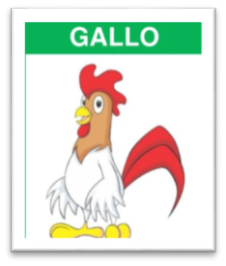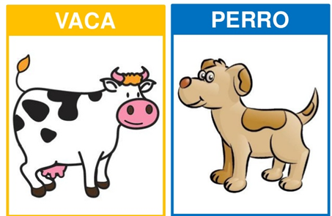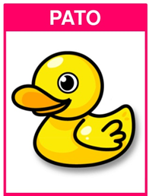
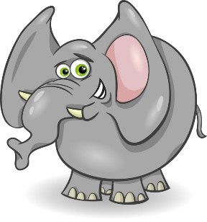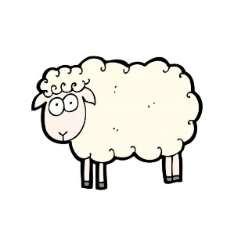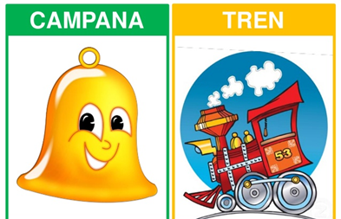

¿Cómo te fue en casita? seguro muy bien.

Ahora encontramos otra manera de jugar con los sonidos agudos y graves tratando de imitarlos con nuestra propia voz.

Fue un poco cansado, pero divertido y sobre todo hay que tener mucha atención con nuestro oído para poder distinguir los sonidos.

Ahora realizaremos un último juego. Vamos a colocar estos pliegos de papel para poder realizar nuestra siguiente actividad.
Partitura de colores.

Recuerda que en primer grado abordamos las cualidades del sonido y ahora, con las mismas imágenes que tenemos, tú aprendiz, realizarás el sonido con tu voz, pero con las siguientes cualidades:

Intensidad. Fuerte (color rojo) o débil (color azul).
Duración. Largo (trazo largo) o corto (trazo corto).

Ejemplo:

Pollito: pío pío pío, es corto y débil. _ _ _ _

vaca: muuuuuu muuuuuu, fuerte y largo. ______ ______

Así sucesivamente con los demás sonidos.

Vaca.
Campana.
Gallo.
Pato.
Perro.
Elefante.
Moto.
Borrego.
Teléfono.
Tren.

Este juego fue muy divertido, te tuvo muy concentrados para poder distinguir con nuestro oído otras cualidades de nuestra voz, además, jugamos con trazos y colores.

Estas actividades relacionadas con sonidos producidos por nuestro cuerpo también nos ayudan a recordar otros conceptos que hablan de las cualidades del sonido: largo, corto, fuerte, débil, agudo y grave.

Ya estás reafirmando estos aprendizajes que seguramente los niños los recuerdan del ciclo pasado.

Si te es posible consulta otros libros y comenta el tema de hoy con tu familia.

¡Buen trabajo!

Gracias por tu esfuerzo.

